Four Eyes : เเพลตฟอร์มสำหรับวิเคราะห์โรคต้อในตา จากภาพถ่าย โดยใช้อัลกอริทึมโครงข่ายประสาทเทียมคอนโวลูชัน EfficientNetB0
Four Eyes : AI-Powered Platform for Ocular Disease Analysis from Eye Images Using EfficientNetB0

ปาลิตา หวันประรัตน์ ธัญครัตน์ วงศ์อิสริยานนท์
เกศิณี ก่งเซ่ง¹
¹ โรงเรียนวิทยาศาสตร์จุฬาภรณราชวิทยาลัย สตูล, ตำบลฉลุง, อำเภอเมือง, จังหวัดสตูล 91140, ประเทศไทย
*E-mail: thunkarat.w@pccst.ac.th

บทคัดย่อ
การวิจัยครั้งนี้มีวัตถุประสงค์เพื่อ 1) เปรียบเทียบประสิทธิภาพของอัลกอริทึมโครงข่ายประสาทเทียมแบบ คอนโวลูชัน (Convolutional Neural Network : CNN) ในการจำแนกระยะของโรคต้อกระจกและโรคต้อหินจาก ภาพถ่ายจอประสาทตา และ 2) พัฒนาและประเมินประสิทธิภาพของแพลตฟอร์มวิเคราะห์โรคต้อในตาโดยประยุกต์ใช้โมเดล EfficientNetB0 ซึ่งการวิจัยใช้ภาพถ่ายจอประสาทตาจากฐานข้อมูลสำคัญ ได้แก่ Kaggle,EyePACS และ APTOS 2019 Blindness Detection ร่วมกับข้อมูลจากโรงพยาบาลสุไหงโก-ลก โดยดำเนินการเตรียมข้อมูลด้วยการปรับขนาดภาพ เพิ่มความหลากหลายของข้อมูล (Data Augmentation) และแบ่งข้อมูลเป็นชุดฝึกสอน ชุดตรวจสอบความถูกต้องและชุดทดสอบ จากนั้นนำแบบจำลอง CNN ที่ผ่านการฝึกเบื้องต้นมาปรับแต่งด้วยเทคนิคการเรียนรู้แบบถ่ายโอน (Transfer Learning) และ Fine-tuning เพื่อเปรียบเทียบประสิทธิภาพ และเลือกแบบจำลองที่ดีที่สุดไปพัฒนาเป็นแพลตฟอร์มด้วย Flask,TensorFlow,PyTorch และ OpenCV ผลการวิจัยพบว่าโมเดล EfficientNetB0 มีประสิทธิภาพสูงที่สุด โดยมีค่าความแม่นยำในการจำแนกผู้ป่วยที่มีโรคและไม่มีโรคเท่ากับ 96.4% และมีค่าความแม่นยำในการจำแนกระยะของโรคเท่ากับ 77.8% แพลตฟอร์มที่พัฒนาขึ้นสามารถวิเคราะห์ภาพถ่ายจอประสาทตาและแสดงผลการประเมินความเสี่ยงเบื้องต้นได้อย่างรวดเร็ว จึงมีศักยภาพในการประเมินคัดกรองโรคต้อกระจกและโรคต้อหิน รวมทั้งช่วยประกอบการวินิจฉัยโดยจักษุแพทย์ โดยเฉพาะในพื้นที่ที่มีข้อจำกัดด้านการเข้าถึงบริการทางจักษุวิทยา

คำสำคัญ : โรคต้อหิน (Glaucoma), โรคต้อกระจก (Cataract), โครงข่ายประสาทเทียมแบบคอนโวลูชัน
(Convolutional Neural Network: CNN), แพลตฟอร์ม (Platform)

1. บทนำ
โรคต้อกระจกและโรคต้อหินเป็นโรคทางตาที่พบได้บ่อย โดยเฉพาะในกลุ่มผู้สูงอายุ และเป็นสาเหตุสำคัญของการสูญเสียการมองเห็นในระดับโลกจากรายงานขององค์การอนามัยโลก (World Health Organization, 2020) พบว่า โรคต้อกระจกเป็นสาเหตุของการตาบอดที่สามารถรักษาได้มากที่สุด โดยคิดเป็นกว่า 51% ของผู้ที่ ตาบอดทั่วโลก หรือประมาณ 94 ล้านคน ส่วนโรคต้อหิน (Glaucoma) คือความผิดปกติของขั้วประสาทตาที่เกิดจากความดันตาสูง เป็นสาเหตุของการสูญเสียการมองเห็นอย่างถาวร และไม่มีทางรักษาให้กลับคืนได้ พบผู้ป่วยทั่วโลกมากกว่า 76 ล้านคน

ในปี 2020 และคาดว่าจะเพิ่มขึ้นเป็นกว่า 111 ล้านคน ภายในปี 2040 (Tham et al., 2014) สำหรับประเทศไทย ข้อมูลจากกรมการแพทย์ กระทรวงสาธารณสุข (2565) ระบุว่า กลุ่มประชากรไทยอายุ 60 ปีขึ้นไป มากกว่า 30% มีภาวะต้อกระจก และในแต่ละปีมีผู้ป่วยรายใหม่เพิ่มขึ้นมากกว่า 100,000 ราย ส่วนโรคต้อหินพบได้ประมาณ 8-10% ของผู้ที่มีอายุ 40 ปีขึ้นไป และมีแนวโน้มเพิ่มสูงขึ้นตามสังคมผู้สูงอายุ ผู้ป่วยโรคต้อกระจกและต้อหินมักไม่รู้ตัวในระยะแรก เนื่องจากอาการเกิดขึ้นอย่างช้าและไม่เด่นชัด ทำให้หลายรายเข้ารับการรักษาช้าจนอาจเกิดความเสียหายถาวรต่อการมองเห็น แม้ว่าการตรวจตา โดยจักษุแพทย์ปีละ 1 ครั้งจะเป็นสิ่งสำคัญในการคัดกรองโรคต้อกระจกและต้อหินในระยะเริ่มต้น แต่ประเทศไทยยังเผชิญกับปัญหาการขาดแคลนจักษุแพทย์ โดยเฉพาะในพื้นที่ห่างไกล จากข้อมูลของราชวิทยาลัยจักษุแพทย์แห่งประเทศไทย (2565) ระบุว่ามีจักษุแพทย์ทั่วประเทศเพียงประมาณ 1,600 คน ซึ่งส่วนใหญ่อยู่ในเขตเมือง ขณะที่ในต่างจังหวัดยังมีจำนวนไม่เพียงพอต่อความต้องการ ส่งผลให้ประชาชนจำนวนมากไม่ได้รับการตรวจและรักษาอย่างทันท่วงที อันเป็นปัจจัยเสี่ยงที่นำไปสู่การสูญเสียการมองเห็นอย่างถาวรจากโรคดังกล่าว (WHO, 2020) โครงข่ายประสาทเทียม (Artificial Neural Networks: ANN) คือ การสร้างคอมพิวเตอร์ที่มีแบบจำลองเลียนแบบการทำงานของสมองมนุษย์ หรือเป็นการทำให้คอมพิวเตอร์รู้จักการคิดและการจดจำ นอกจากนี้ยังสามารถใช้โครงข่ายประสาทเทียมเพื่อให้คอมพิวเตอร์รู้จักและเข้าใจภาษามนุษย์ หรือที่เรียกอีกอย่างว่า ปัญญาประดิษฐ์ (Artificial Intelligence: AI) โดยเฉพาะโครงข่ายประสาทเทียมแบบคอนโวลูชัน (Convolutional Neural Network: CNN) ซึ่งถูกนำมาใช้อย่างแพร่หลายในการรับรู้ภาพ การจำแนกภาพ และการตรวจจับวัตถุที่มีความแตกต่างเพียงเล็กน้อยจนมนุษย์ไม่สามารถสังเกตได้

2. วิธีดำเนินการ
2.1 การเตรียมและจัดการชุดข้อมูล (Data Preparation and Management)

1.1 ภาพรวมชุดข้อมูล
• จำนวนภาพรวม 44,268 ภาพ ถ่ายจากจอประสาทตา ของผู้ป่วยและคนปกติ
• การแบ่งข้อมูล
• ชุดฝึกสอน (Training Set) จำนวน 38,021 ภาพ คิดเป็น 85 %
• ชุดทดสอบ (Test Set) จำนวน 6,247 ภาพ (ใช้ประเมิน ความแม่นยำสุดท้าย) คิดเป็น 15 %
• การจำแนกคลาส แบ่งภาพเป็น 9 กลุ่ม คือคนปกติ (Normal) ระยะของโรคต้อกระจก และระยะของต้อหิน ซึ่งแบ่งเป็นโรคละ 4 ระยะ
2.2 การกำกับป้ายและการแก้ไขข้อมูลไม่สมดุล
2.2.1 การยืนยันป้าย (Ground Truth) ทุกภาพได้รับการยืนยันการวินิจฉัยและระยะของโรคโดย จักษุแพทย์เพื่อให้ข้อมูลที่ใช้สอน AI มีความถูกต้องและสามารถเชื่อถือได้
2.2.2 ปัญหาข้อมูลไม่สมดุล (Class Imbalance) เนื่องจากจำนวนภาพของคนปกติมีมากเกินไป และ ภาพโรคระยะรุนแรงมีน้อย ทำให้ AI อาจเรียนรู้ไม่ทั่วถึง เราจึงใช้เทคนิคสำคัญ 2 อย่าง
• การถ่วงน้ำหนักคลาส (Class Weighting) กำหนด น้ำหนักให้กับภาพโรคต้อกระจกและต้อหินที่หายากให้สูงกว่าภาพปกติ เพื่อให้ AI ใส่ใจและเรียนรู้จากภาพเหล่านั้น มากขึ้น
• การเพิ่มข้อมูล (Data Augmentation) สร้างภาพ จำลองใหม่ๆ จากภาพโรคที่มีจำนวนน้อยเพื่อเพิ่มความหลากหลายของชุดข้อมูล
2.3 การเตรียมภาพถ่าย (Pre-processing)
• ปรับปรุงภาพโดยใช้เทคนิค เช่น การปรับขนาด (Resizing) และ การปรับความคมชัด ( Contrast Enhancement เช่น CLAHE ) เพื่อให้รายละเอียด สำคัญ ของจอประสาทตา (Optic Disc และ Retina) เด่นชัดและ AI สามารถเรียนรู้ได้ง่ายขึ้น
2.4 การพัฒนาและเปรียบเทียบโมเดล AI (Model Development and Selection)

2.4.1 การเปรียบเทียบสถาปัตยกรรม (7 Models Comparison) เรานำโครงสร้าง AI ที่ใช้กันอย่างแพร่หลายในงานวิเคราะห์ภาพถ่ายทั้งหมด 7 รุ่น มาทดลองฝึกสอนเพื่อค้นหาโมเดลที่เหมาะสมที่สุด สำหรับงานนี้
• โมเดลพื้นฐาน ANN , CNN , DCNN
• โมเดลขั้นสูง ( Deep Learning ) VGG16, ResNet50 ,DenseNet121 และ EfficientNetB0
2.4.2 การเลือกโมเดลที่ดีที่สุด
• ตัวชี้วัดหลักผู้พัฒนาใช้ค่า Cohen’s Kappa เป็นตัวตัดสินหลักเพราะเป็นตัวชี้วัดที่เหมาะสมกับชุดข้อมูลไม่สมดุล
• ผลการเลือกโมเดล EfficientNetB0 ให้ค่า Cohen’s Kappa และความแม่นยำโดยรวมสูงสุดจึงถูกเลือกเป็นโมเดลหลักในการพัฒนาแพลตฟอร์ม
2.4.3 การปรับแต่งความเร็วในการเรียนรู้ (Epoch Set Tuning) หลังจากเลือก EfficientNetB0 แล้วเราได้ทดลองหาจำนวนรอบการเรียนรู้ (Epoch Set) ที่เหมาะสมที่สุดโดยพบว่า Epoch Set [16, 16, 16, 16] ให้ผลลัพธ์ที่ดีที่สุด โดยไม่เกิดภาวะ เรียนรู้เกินไป (Overfitting)
2.5 การพัฒนาและทดสอบแพลตฟอร์ม (Platform Development and Validation)
2.5.1 การพัฒนาแพลตฟอร์ม "Four Eyes"
• โครงสร้างการพัฒนาแพลตฟอร์มเว็บโดยใช้ภาษา Python (Flask) สำหรับระบบหลังบ้าน HTML/CSS /JavaScript สำหรับหน้าเว็บ
• การใช้งานเฉพาะกลุ่มเป้าหมายโดยแพลตฟอร์ม ถูกออกแบบให้ใช้งานง่ายและรองรับการอัปโหลดภาพจาก กล้อง Fundus camera เพื่อเพิ่มความรวดเร็วในการทำงานของเจ้าหน้าที่
• แสดงผลการวินิจฉัยและระยะโรคทันที (Real-time) ด้วยกราฟแท่ง และ คะแนนความมั่นใจ
• รองรับการสร้าง รายงานผลในรูปแบบ PDF (ใช้ FPDF) สำหรับการส่งต่อผู้ป่วย

2.5.2 การเพิ่มความน่าเชื่อถือด้วย Explainable AI (Heatmap)
• ผู้พัฒนาใช้เทคนิค Grad-CAM เพื่อสร้าง Heatmap (แผนที่ ความร้อน) ที่แสดงให้เห็นว่า AI สนใจและใช้บริเวณใดใน ภาพถ่ายในการตัดสินใจวินิจฉัย
• ประโยชน์ ช่วยให้เจ้าหน้าที่สาธารณสุขและแพทย์ สามารถตรวจสอบและเข้าใจการตัดสินใจของ AI ได้อย่างโปร่งใส
2.5.3 การประเมินผลเชิงปฏิบัติการ
(Operational Validation) เพื่อพิสูจน์ว่าโครงการนี้สามารถแก้ปัญหา การขาดแคลนแพทย์ได้จริง ผู้พัฒนาจะมีการประเมินผลในมิติการใช้งานจริง ดังนี้
• ความเร็วในการทำงาน (Latency) วัดเวลาที่ AI ใช้ในการประมวลผลต่อภาพ (หลักวินาที)
• อัตราการคัดกรอง (Throughput) ประเมินว่า แพลตฟอร์มสามารถ เพิ่มจำนวนผู้ได้รับการคัดกรอง โรคตาต่อวัน ในพื้นที่เป้าหมายได้อย่างไร
• การทดสอบภาคสนาม (Pilot Deployment) นำไปทดลองใช้งานจริงในโรงพยาบาลเพื่อเก็บข้อเสนอแนะ เพื่อยืนยันความแม่นยำและความสะดวกในการใช้งาน

3. ผลการทดลอง
จากการฝึกฝนตัวแบบใช้ข้อมูล 38,021 ภาพ เป็นชุดฝึกฝน โดยแบ่งออกเป็นภาพถ่ายจอประสาทตาของคนปกติและผู้ป่วยโรคต้อกระจกและต้อหินในแต่ละ ระยะของโรค ผลที่ได้จากการฝึกฝนของแต่ละตัวแบบ สามารถแสดงค่า Validation Cohen’s Kappa, Accuracy for binary classification และ Accuracy for multi-class classification ดังนี้

Architecture | Validation  Cohen’s  Kappa | Accuracy  for Binary  Classification | Accuracy for  Multi-class Classification
ANN | 0.80123 | 0.87956 | 0.74891
CNN | 0.81987 | 0.88934 | 0.77912
DCNN | 0.84945 | 0.91028 | 0.81977
EfficientNetB0 | 0.88012 | 0.94034 | 0.85965
ResNet50 | 0.87045 | 0.93987 | 0.86912
VGG16 | 0.86021 | 0.94978 | 0.87934
DenseNet121 | 0.87009 | 0.94956 | 0.86956

ตารางที่ 1
เปรียบเทียบผลการศึกษาของตัวแบบที่แบ่งข้อมูลแบบไม่สมดุล Confusion Matrix ของแต่ละตัวแบบ

1.Artificial Neural Network (ANN)
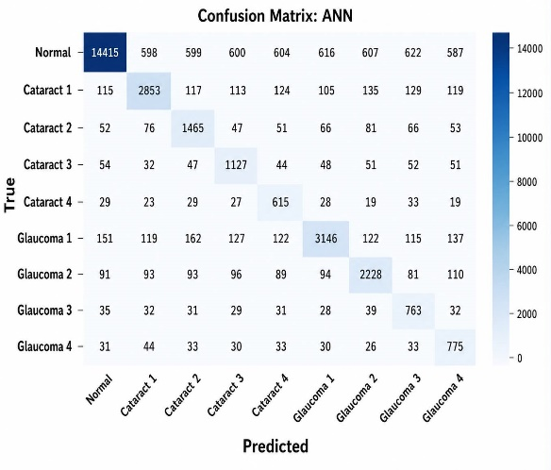

2.Convolutional Neural Network (CNN)

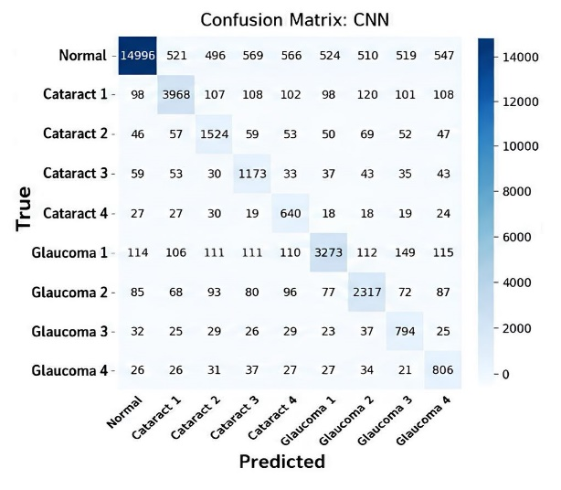

3.Deep Convolutional Neural Network (DCNN)
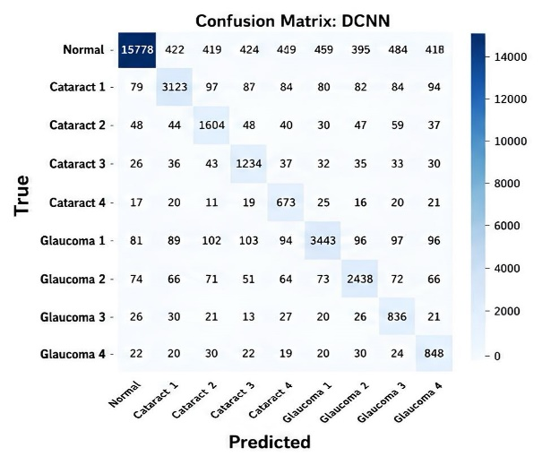4.EfficientNetB0
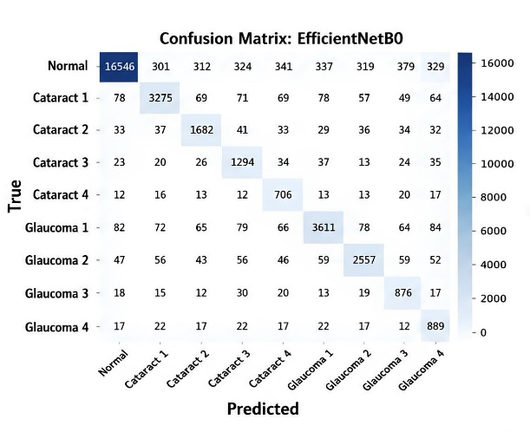

5.Residual Network (ResNet50)

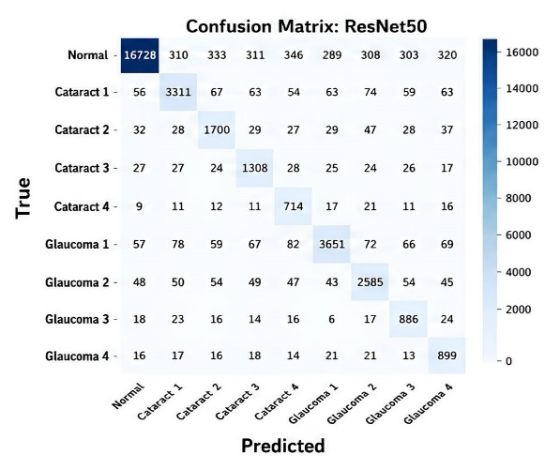

6.Visual Geometry Group 16 layer network (VGG16)
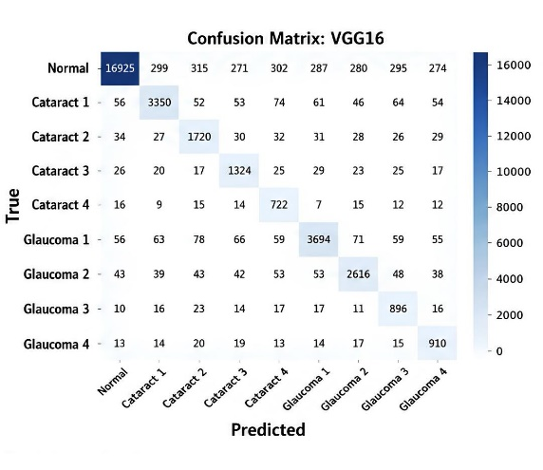

7.Densely Connected Convolutional Neural Network (DenseNet121)
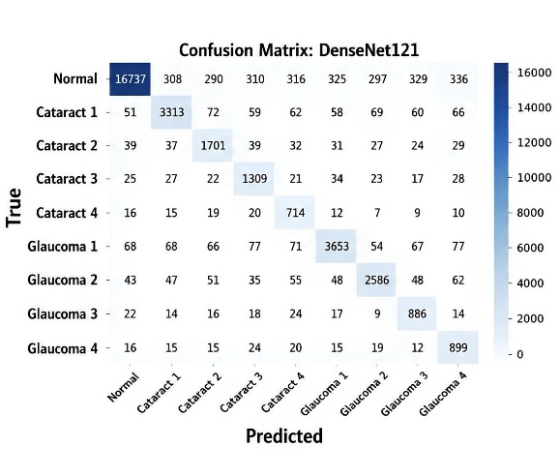

4. สรุปและอภิปรายผล
4.1 อภิปรายผลการทดลอง
ผลการวิจัยแสดงให้เห็นว่าโมเดล EfficientNetB0 มีประสิทธิภาพสูงกว่าสถาปัตยกรรมโครงข่ายประสาทเทียมแบบคอนโวลูชัน (Convolutional Neural Network: CNN) รูปแบบอื่นที่นำมาเปรียบเทียบ โดยสามารถจำแนกผู้ป่วยที่มีโรคและไม่มีโรคได้ด้วยค่าความแม่นยำร้อยละ 96.4 และจำแนกระยะความรุนแรงของโรคได้ด้วยค่าความแม่นยำร้อยละ 77.8 ผลลัพธ์ดังกล่าวสะท้อนให้เห็นว่า EfficientNetB0 มีความสามารถในการสกัดคุณลักษณะสำคัญจากภาพถ่ายจอประสาทตาได้อย่างมีประสิทธิภาพ จึงเหมาะสำหรับการประยุกต์ใช้ในงานคัดกรองโรคทางจักษุด้วยเทคนิคการเรียนรู้เชิงลึก (Deep Learning) ประสิทธิภาพของโมเดลอาจเกิดจากการใช้เทคนิคการเรียนรู้แบบถ่ายโอน (Transfer Learning) ร่วมกับการปรับแต่งแบบจำลอง (Fine-tuning) ซึ่งช่วยให้แบบจำลองสามารถเรียนรู้ลักษณะเฉพาะของภาพจอประสาทตาได้ดี แม้ใช้ชุดข้อมูลเฉพาะทาง นอกจากนี้ การเตรียมข้อมูลด้วยการปรับขนาดภาพและการเพิ่มความหลากหลายของข้อมูล (Data Augmentation) ลดปัญหาการเรียนรู้เฉพาะข้อมูลฝึกสอน (Overfitting) และเพิ่มความสามารถของแบบจำลองในการทำนายข้อมูลที่ไม่เคยพบมาก่อน อย่างไรก็ตาม ค่าความแม่นยำในการจำแนกระยะของโรคยังต่ำกว่าการจำแนกผู้ป่วยที่มีโรคและไม่มีโรค เนื่องจากลักษณะความผิดปกติของแต่ละระยะมีความใกล้เคียงกัน รวมทั้งความแตกต่างของคุณภาพภาพถ่าย สภาพแสง ความละเอียดของอุปกรณ์ และจำนวนข้อมูลในแต่ละระดับความรุนแรงของโรค ซึ่งอาจส่งผลต่อความสามารถของแบบจำลองในการแยกแยะรายละเอียดของรอยโรคได้อย่างแม่นยำ แพลตฟอร์มที่พัฒนาขึ้นสามารถวิเคราะห์ภาพถ่ายจอประสาทตาและแสดงผลการประเมินเบื้องต้นได้อย่างรวดเร็ว จึงมีศักยภาพในการสนับสนุนการคัดกรองโรคต้อกระจกและโรคต้อหิน โดยเฉพาะในสถานพยาบาลหรือพื้นที่ที่มีข้อจำกัดด้านการเข้าถึงจักษุแพทย์ ทั้งนี้ ระบบมีวัตถุประสงค์เพื่อเป็นเครื่องมือสนับสนุนการ

ตัดสินใจของบุคลากรทางการแพทย์ ไม่ใช่ใช้ทดแทนการวินิจฉัยโดยจักษุแพทย์ ในอนาคต ควรเพิ่มจำนวน และความหลากหลายของชุดข้อมูลจากหลายสถานพยาบาล รวมถึงประเมินประสิทธิภาพของระบบด้วยข้อมูลภายนอก (External Validation) เพื่อยืนยันความสามารถในการใช้งานกับประชากรที่หลากหลาย และเพิ่มความน่าเชื่อถือของระบบก่อนการนำไปประยุกต์ใช้ในทางคลินิก
4.2 สรุปผลการทดลอง
จากการทดลองโดยใช้ชุดข้อมูลภาพถ่ายจอประสาทตาจำนวน 38,021 ภาพ สำหรับฝึกฝน (Training set) และชุดข้อมูล 6,247 ภาพสำหรับทดสอบ (Test set) ซึ่งประกอบด้วยภาพของบุคคลปกติและผู้ป่วยโรค ต้อกระจกและต้อหินในแต่ละระยะของโรคโดยแบ่งสัดส่วนข้อมูลฝึกและทดสอบในอัตราส่วนประมาณ 85:15 ผลการ
ทดลองพบว่าโมเดลโครงข่ายประสาทเทียมแบบ คอนโวลูชันมีประสิทธิภาพสูงกว่าโมเดล ANN พื้นฐาน โดยโมเดล EfficientNetB0 ให้ค่าความแม่นยำสูงสุด โดยให้เปอร์เซ็นต์ความแม่นยำในการแยะระหว่างผู้ป่วยที่เป็นโรคและไม่เป็นโรคอยู่ที่ 96.4 % และการจำแนกระยะแต่ละโรคอยู่ที่ 77.8 % แสดงให้เห็นถึง ศักยภาพที่เหมาะสมในการนำไปใช้สนับสนุนการวินิจฉัยโรคได้อย่างมีประสิทธิภาพ

ข้อเสนอแนะ
การวิจัยในครั้งต่อไปควรทำการจัดเก็บข้อมูลชุดตัวอย่างดวงตาของการเกิดโรคและดวงตาที่ไม่เกิดโรคของต้อกระจกและต้อหินให้มีปริมาณหรือจำนวนให้เพิ่มมากขึ้น เพื่อให้แพลตฟอร์มมีประสิทธิภาพในการวินิจฉัยเบื้องต้นมากขึ้นซึ่งหากมีชุดตัวอย่างข้อมูลสำหรับการทดสอบได้มาก จะทำให้การทดสอบความถูกต้องในการตรวจหาต้อกระจกและต้อหินได้ถูกต้องมากยิ่งขึ้น เนื่องจากงานวิจัยนี้ผู้วิจัยได้จัดเก็บชุดตัวอย่างในโรงพยาบาลชุมชนได้ไม่มาก อาจทำให้ผลการทดสอบมีความคลาดเคลื่อนในการตรวจหาโรคต้อในตา แต่อยู่ใน

ระดับที่ยอมรับผลได้ ซึ่งสิ่งนี้จะเป็นข้อมูลเพิ่มเติมที่จะช่วยผู้วิจัยเพื่อเป็นแนวทางสำหรับการพัฒนาต่อไป

กิตติกรรมประกาศ
ในการทำวิจัยครั้งนี้ผู้วิจัยขอขอบพระคุณ คุณครูเกศิณี ก่งเซ่ง คุณครูในกลุ่มสาระการเรียนรู้ วิทยาศาสตร์ และโรงพยาบาลสุไหงโก-ลก ที่กรุณา ให้คำปรึกษา แนะนำ และช่วยชี้แนะข้อบกพร่องตลอด กระบวนการวิจัยทำให้การดำเนินงานครั้งนี้สำเร็จ ลุล่วงด้วยดี

เอกสารอ้างอิง
Moorfields Eye Hospital. (2568). ต้อกระจกคืออะไร
(What is a cataract?). สืบค้นเมื่อ 14 กรกฎาคม
2568,จาก https://www.moorfields.nhs.uk/eye-
conditions/cataract
American Academy of Ophthalmology. (2567).
ความเข้าใจเกี่ยวกับโรคต้อหิน: อาการ สาเหตุ การ
วินิจฉัย และการรักษา (Understanding
glaucoma: Symptoms , causes , diagnosis
treatment). สืบค้นเมื่อ 14 กรกฎาคม 2568, จาก
https://www.aao.org/eyehealth/diseases/
what-is-%20glaucoma
Coan, L. และคณะ. (2565). การตรวจจับโรคต้อหิน
อัตโนมัติจากภาพถ่ายจอประสาทตาโดยใช้
ปัญญาประดิษฐ์: บททบทวนวรรณกรรม
(Automatic detection of glaucoma via
fundus imaging and artificial intelligence:
A review). สืบค้นเมื่อ 14 กรกฎาคม 2568, จาก
https://arxiv.org/abs/2204.05591

